פרק 5: סדר בין עוצמות ואריתמטיקה של עוצמות
א. הגדרת סדר בין עוצמות
קבוצות A,B הן שוות-עוצמה: 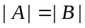 אםם קיימת פונקציה חד-חד-ערכית של A על B .
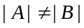 אםם לא קיימת פונקציה חד-חד-ערכית של A על B.

5.1א הגדרה (היחס קטן/שווה בין עוצמות, ניסוח ראשון) [2] (מספר עמוד)
תהיינה A,B קבוצות. אם קיימת פונקציה חד-חד-ערכית של A לתוך B, נאמר ש- 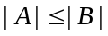 .

5.1ב הגדרה (היחס קטן/שווה בין עוצמות, ניסוח שני) [3]
תהיינה k,m עוצמות (מעתה נסמן עוצמות באותיות כגון k,m . שימו לב שמדובר בעוצמות כלשהן, שיכולות להיות סופיות ויכולות להיות אינסופיות). נבחר קבוצות A,B כך ש- 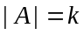 , 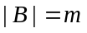 .
אם קיימת פונקציה חד-חד-ערכית של A לתוך B , נאמר ש- 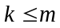 .

שאלה 5.2 [3]
אם 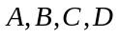 הן קבוצות המקיימות: 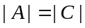 , 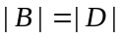 , וקיימת פונקציה חד-חד-ערכית 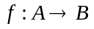 , אז קיימת פונקציה חד-חד-ערכית 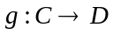 .

5.2 משפט [3]
א. אם k היא עוצמה כלשהי אז 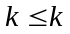 .
ב. אם 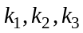 הן עוצמות ומתקיים 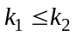 ו- 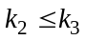 אז 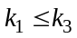 .

5.3 הגדרה (היחס "קטן-ממש" בין עוצמות) [4]
אם k,m הן עוצמות המקיימות ו- 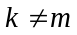 , נאמר ש- 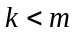 .

ב. משפט קנטור-שרדר-ברנשטיין
5.4 משפט (קנטור-שרדר-ברנשטיין) [4]
תהיינה 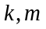 עוצמות. אם ו- 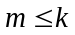 אז 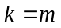 .

שאלה 5.5 [10]
א. עוצמת כל קטע (פתוח, סגור או חצי-פתוח) היא C.
ב. תהי A קבוצה של מספרים ממשיים המכילה קטע. עוצמת A היא C.

5.5 משפט [10]
תהיינה 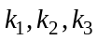 עוצמות.
א. לא ייתכן ש- 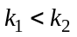 ו- 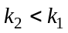 בעת ובעונה אחת.
ב. אם ו- 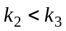 אז 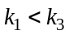 .
5.6 משפט (קנטור) [10]
לכל קבוצה A, 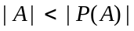 .

5.7 משפט (היחס כסדר חלקי) [11]
תהי K קבוצה כלשהי של עוצמות. היחס הוא יחס סדר-חלקי מעל K.

ג. אריתמטיקה של עוצמות
5.8 הגדרה (חיבור עוצמות) [12]
תהיינה k,m עוצמות. תהיינה A,B קבוצות זרות זו לזו המקיימות: , .
הסכום של שתי העוצמות k,m , שיסומן 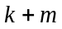, יוגדר כך: 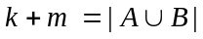 .
5.9 טענת-עזר (האפשרות להגדיר חיבור עוצמות בעזרת איחוד קבוצות זרות) [13]
אם הן קבוצות המקיימות:
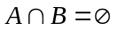, 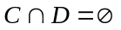 , ,
אז 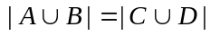 .

5.10 טענה (דוגמאות לחיבור עוצמות) [14]
א. לכל עוצמה k, 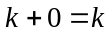 .
ב. 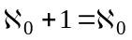
ג. 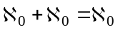
ד. 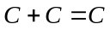

5.11 משפט [14]
אם k עוצמה אינסופית כלשהי אז 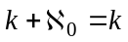 .

5.12 משפט (חילופיות וקיבוציות של חיבור עוצמות) [15]
א. חיבור עוצמות הוא חילופי: 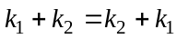 .
ב. חיבור עוצמות הוא קיבוצי: 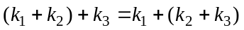 .

5.13 משפט [16]
א. תהי A קבוצה, תהי 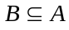, 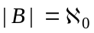 .
אם ההפרש 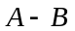 הוא קבוצה אינסופית אז 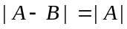 .
ב. תהי A קבוצה אינסופית שאינה בת-מניה. תהי , .
אז .

5.14 הגדרה (כפל עוצמות) [16]
תהיינה k,m עוצמות. תהיינה A,B קבוצות המקיימות: , .
מכפלת שתי העוצמות k,m , שתסומן 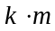, או בקיצור 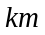, תוגדר כך: 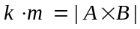 .

5.15 טענה (מקרים פשוטים של כפל עוצמות) [17]
א. לכל עוצמה k, 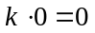 .
ב. לכל עוצמה k, 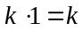 .
ג. 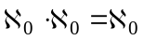
ד. 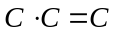

5.16 משפט (חילופיות וקיבוציות של כפל עוצמות) [17]
א. כפל עוצמות הוא חילופי: 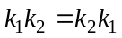 .
ב. כפל עוצמות הוא קיבוצי: 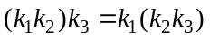 .

5.17 משפט (פילוג הכפל מעל החיבור) [18]
תהיינה עוצמות. מתקיים: 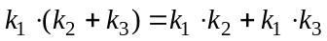 .
5.18 טענה (מספר הפונקציות בין שתי קבוצות סופיות) [18]
אם A,B הן קבוצות סופיות ו- 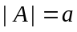, 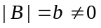 ,
אז מספר הפונקציות של A ל- B הוא 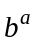 .

5.19 הגדרה (חזקה של קבוצות) [19]
אם A,B הן קבוצות, 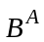 היא קבוצת הפונקציות של A ל- B .
שימו לב ש- היא קבוצה ולא מספר.
דוגמא: 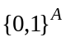 היא קבוצת כל הפונקציות של A לקבוצה 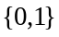 .

5.20 משפט [19]
לכל קבוצה A, 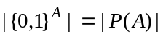 .

5.21 הגדרה (חזקה של עוצמות) [20]
תהיינה k,m עוצמות. תהיינה A,B קבוצות המקיימות: , .
העוצמה m בחזקת k תוגדר כך: 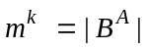 .
כלומר 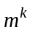 מוגדרת להיות עוצמת קבוצת הפונקציות של A ל- B .

5.22 טענת-עזר (האפשרות להגדיר חזקה של עוצמות בעזרת חזקה של קבוצות) [20]
הגדרה 5.21 אינה תלויה בבחירת נציגים:
אם , אז 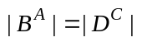 .

5.23 משפט [21]
אם (k עוצמה כלשהי) אז 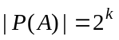 .
5.24 משפט [21]
לכל עוצמה k, 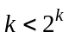 .
5.25 משפט [21]
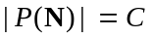
5.26 משפט [21]
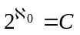

5.27 משפט (תכונות של העלאה בחזקה בעוצמות) [21]
תהיינה עוצמות.
א. 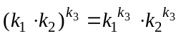
ב. 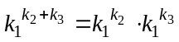
ג. 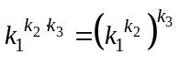

5.28 טענה [24]
